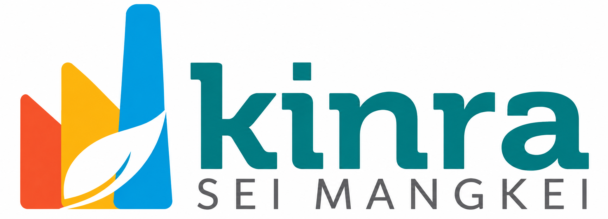
TIM ENERGI DAN SUMBER DAYA
SISTEM MANAJEMEN ENERGI ISO 50001:2018 – PT KAWASAN INDUSTRI NUSANTARA (KINRA)

Nomor Dokumen | : | 001/SOP-006/KINRA/SMEn/X/2026
Revisi | : | 1
Tanggal Berlaku | : | 13 November 2026
Bagian | : | Manajemen Risiko & TI
Sub Bagian | : | Manajemen Risiko
Lokasi Penyimpanan | : | Bagian Manajemen Risiko & TI

Peran, Fungsi dan Tanggung Jawab Tim SMEn
No. | Nama | Jabatan di Perusahaan | Jabatan dalam Tim SMEn | Peran, Fungsi dan Tanggung Jawab Tim SMEn | Telepon | Email
1 | Alwin Abdi | Plt. Direktur | Pengarah Manajemen Puncak | Menetapkan arah strategis, kebijakan, dan sasaran Sistem Manajemen Energi (SMEn), memastikan ketersediaan sumber daya yang diperlukan, memberikan dukungan terhadap penerapan ISO 50001:2018, serta mengevaluasi pencapaian kinerja energi dan efektivitas penerapan SMEn secara berkala.
2 | Kennedy N.P. Sibarani | SEVP Operation | Pengarah Manajemen Puncak | Menetapkan arah strategis, kebijakan, dan sasaran Sistem Manajemen Energi (SMEn), memastikan ketersediaan sumber daya yang diperlukan, memberikan dukungan terhadap penerapan ISO 50001:2018, serta mengevaluasi pencapaian kinerja energi dan efektivitas penerapan SMEn secara berkala.
3 | M. Indra Utama | Kepala Bagian Manajemen Risiko & TI | MR/Steering Committee | Mengarahkan, mengoordinasikan, dan mengawasi pelaksanaan SMEn, mengevaluasi pencapaian sasaran dan target energi, mengidentifikasi hambatan penerapan, memberikan rekomendasi perbaikan kepada manajemen puncak, serta memantau penyelesaian tindak lanjut hasil audit dan evaluasi kinerja energi.
4 | Bona Sahala Purba | Kepala Bagian Mekanikal & Elektrikal, Fasilitas & Pengamanan | Manajer Energi/Koordinator Energi | Mengoordinasikan penerapan SMEn, menyusun dan memantau program energi, mengoordinasikan kajian energi, identifikasi Penggunaan Energi Signifikan (SEU), penetapan indikator kinerja energi (EnPI), serta energy baseline, melakukan evaluasi pencapaian target, dan menyampaikan laporan kinerja energi kepada manajemen.
5 | Lidwina Vidya Arambuana | Kepala Sub Bagian Manajemen Risiko | Sekretaris/Dokumen Kontrol (SMEn) | Mengendalikan dokumentasi dan rekaman SMEn, mengelola jadwal kegiatan, menyiapkan agenda dan notulen rapat, memelihara daftar induk dokumen, mengoordinasikan pengumpulan laporan dari anggota tim, serta memastikan dokumen yang digunakan merupakan versi terkini dan tersedia bagi pihak yang berkepentingan.
6 | Ananda S. Lubis | Kepala Sub Bagian Fasilitas | Anggota – Operasional/Fasilitas/SEU | Mengoordinasikan pengendalian penggunaan energi pada kegiatan operasional gedung dan fasilitas kawasan, melaksanakan kriteria operasi yang relevan, memantau konsumsi energi dan penggunaan energi signifikan, mengidentifikasi penyimpangan operasional, serta melaporkan peluang penghematan dan peningkatan efisiensi energi kepada Manajer Energi.
7 | Zulfan Anshari | Kepala Sub Bagian Keselamatan & Manajemen Lalu Lintas | Anggota – Teknik/Pemeliharaan | Memastikan peralatan dan infrastruktur yang relevan beroperasi secara efisien, melaksanakan pemeliharaan preventif dan korektif, memantau kondisi peralatan yang memengaruhi kinerja energi, mengidentifikasi kehilangan energi, mengevaluasi perubahan teknis, serta mendokumentasikan hasil pemeliharaan dan tindakan perbaikan.
8 | Masta Parulian Pandiangan | Kepala Sub Bagian Pengadaan & Umum | Anggota – Pengadaan | Memastikan pertimbangan kinerja energi diterapkan dalam proses pengadaan barang, peralatan, dan jasa yang relevan, mengintegrasikan kriteria efisiensi energi dalam spesifikasi pengadaan, berkoordinasi dengan unit teknis dan Manajer Energi dalam evaluasi alternatif pengadaan, serta memelihara rekaman keputusan pengadaan terkait energi.
9 | Andika Yusuf Hermawan | Kepala Sub Bagian Keuangan | Anggota – Keuangan/Administrasi | Mendukung pengelolaan data biaya dan tagihan energi, menyediakan informasi anggaran untuk program energi, melakukan analisis biaya dan manfaat finansial dari usulan peningkatan kinerja energi, memantau realisasi anggaran program, serta menyampaikan informasi keuangan untuk mendukung evaluasi efektivitas program energi.
10 | Eva Yunita Purba | Kepala Sub Bagian SDM | Anggota – SDM/Komunikasi | Mengoordinasikan identifikasi kebutuhan kompetensi personel, penyusunan dan pelaksanaan program pelatihan, sosialisasi kebijakan dan sasaran energi, peningkatan kesadaran terhadap efisiensi energi, serta pengelolaan komunikasi internal dan eksternal yang relevan dengan penerapan SMEn.
11 | Windy Ohctiadi | Kepala Sub Bagian Hukum | Anggota – Legal/Compliance | Mendukung identifikasi dan pemutakhiran kewajiban hukum serta persyaratan lain yang berkaitan dengan energi, memelihara daftar kewajiban kepatuhan, mengoordinasikan evaluasi pemenuhan persyaratan bersama unit terkait, memantau perubahan peraturan, serta melaporkan potensi ketidakpatuhan dan kebutuhan tindakan korektif.
12 | Sahala S.J. Butarbutar | Kepala Sub Bagian Mekanikal & Elektrikal | PIC Data Energi/PIC Meter | Memastikan data energi tersedia secara lengkap, akurat, konsisten, dan dapat ditelusuri, mengelola pencatatan serta pengumpulan data dari titik pengukuran, memeriksa kewajaran data, memastikan alat ukur dipelihara dan diverifikasi atau dikalibrasi sesuai kebutuhan, serta menyediakan data yang diperlukan untuk analisis, pelaporan, dan audit SMEn.
13 | Ronni Abdurrahman | Kepala Sub Bagian IPAB | PIC Perubahan Signifikan Energi | Mengoordinasikan identifikasi dan evaluasi perubahan signifikan pada fasilitas, proses, peralatan, kapasitas, atau pola operasi yang berpotensi memengaruhi kinerja energi, memastikan aspek energi dipertimbangkan sebelum perubahan diterapkan, mengevaluasi dampaknya terhadap indikator kinerja energi dan penggunaan energi signifikan, serta mendokumentasikan hasil evaluasi dan verifikasi setelah perubahan.
14 | Ruri Rizki Syahputri Zuhri | Kepala Sub Bagian Pengembangan Usaha | PIC Desain dan Pengembangan | Memastikan pertimbangan kinerja energi dimasukkan dalam perencanaan, desain, pengembangan, dan modifikasi fasilitas serta infrastruktur kawasan, mengevaluasi alternatif desain yang lebih efisien energi, berkoordinasi dengan unit teknik, operasional, dan pengadaan, serta mendokumentasikan hasil evaluasi dan keputusan desain yang berkaitan dengan kinerja energi.
15 | Muaz Alkarni | Supervisor Mekanikal & Elektrikal | PIC Peningkatan Kinerja Energi | Mengoordinasikan identifikasi peluang peningkatan kinerja energi, menyusun rencana tindakan yang mencakup sasaran, target, jadwal, sumber daya, dan penanggung jawab, memantau pelaksanaan program, mengevaluasi efektivitas tindakan berdasarkan data dan indikator kinerja energi, serta melaporkan hasil dan rekomendasi perbaikan kepada Manajer Energi.

Sumber: Lampiran I Keputusan Direktur Nomor KINRA/SKPTS/47/2026 tentang Pembentukan Tim SMEn dan Penetapan Internal Auditor ISO 50001:2018 (ditetapkan 27 Oktober 2026). Nama, jabatan, dan peran ditulis sesuai SK.
Kolom Telepon dan Email diisi oleh Sekretaris/Dokumen Kontrol (SMEn) berdasarkan data kepegawaian dari Sub Bagian SDM.
Riwayat Revisi
Rev. | Tanggal | Ringkasan perubahan
0 | 22 Oktober 2026 | Terbitan awal (templat kosong).
1 | 13 November 2026 | 1) Tabel diisi 15 anggota Tim SMEn sesuai Lampiran I SKPTS.47/2026 (nama, jabatan di perusahaan, jabatan dalam tim).  2) Kolom peran, fungsi, dan tanggung jawab diisi sesuai uraian peran pada SK.  3) Jumlah baris tabel ditambah dari 6 menjadi 15.

Disusun Oleh: | Ditinjau Oleh: | Disetujui Oleh: | Disetujui Oleh:
Lidwina Vidya  Dokumen Kontrol | M. Indra Utama  Management Representative | Kennedy N.P Sibarani  SEVP Operation | Alwin Abdi  Plt. Direktur

